Примечание: Я не знаю, стоит ли писать текст запроса строчными буквами, но копипаст очень уж удобен, поэтому, заранее извиняюсь, если будет «резать глаз» 

1. Выполнить запрос, выводящий все строки из таблицы Employees.

SELECT * FROM HR.employees;

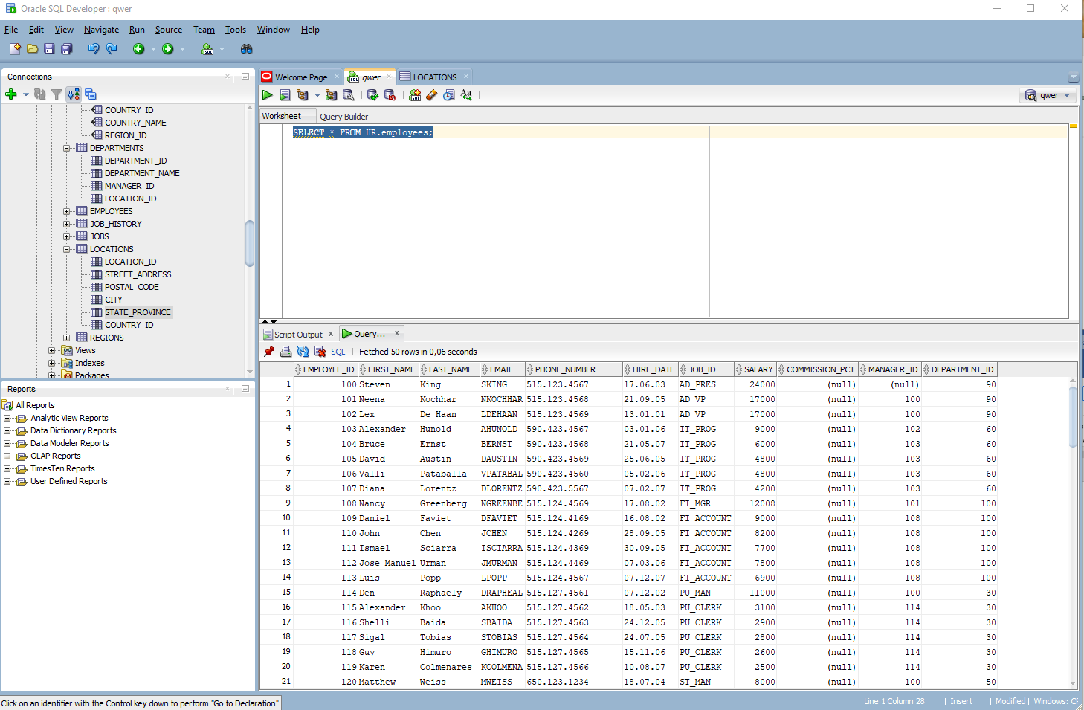

2. Выполнить запрос, который выведет отсортированные по первой колонке данные таблицы Employees.

SELECT

EMPLOYEE_ID, FIRST_NAME, LAST_NAME, EMAIL, PHONE_NUMBER, HIRE_DATE, JOB_ID, SALARY, COMMISSION_PCT, MANAGER_ID, DEPARTMENT_ID

FROM

hr.employees;

ORDER BY

EMPLOYEE_ID;

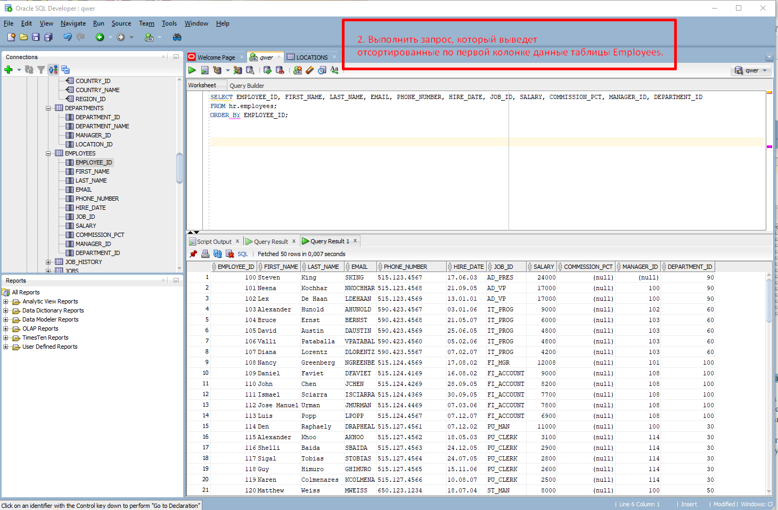

3. Выведите имя, фамилию, email, телефон сотрудников, которых зовут Peter.

SELECT

FIRST_NAME, LAST_NAME, PHONE_NUMBER

FROM

hr.employees

WHERE

FIRST_NAME LIKE 'Peter';

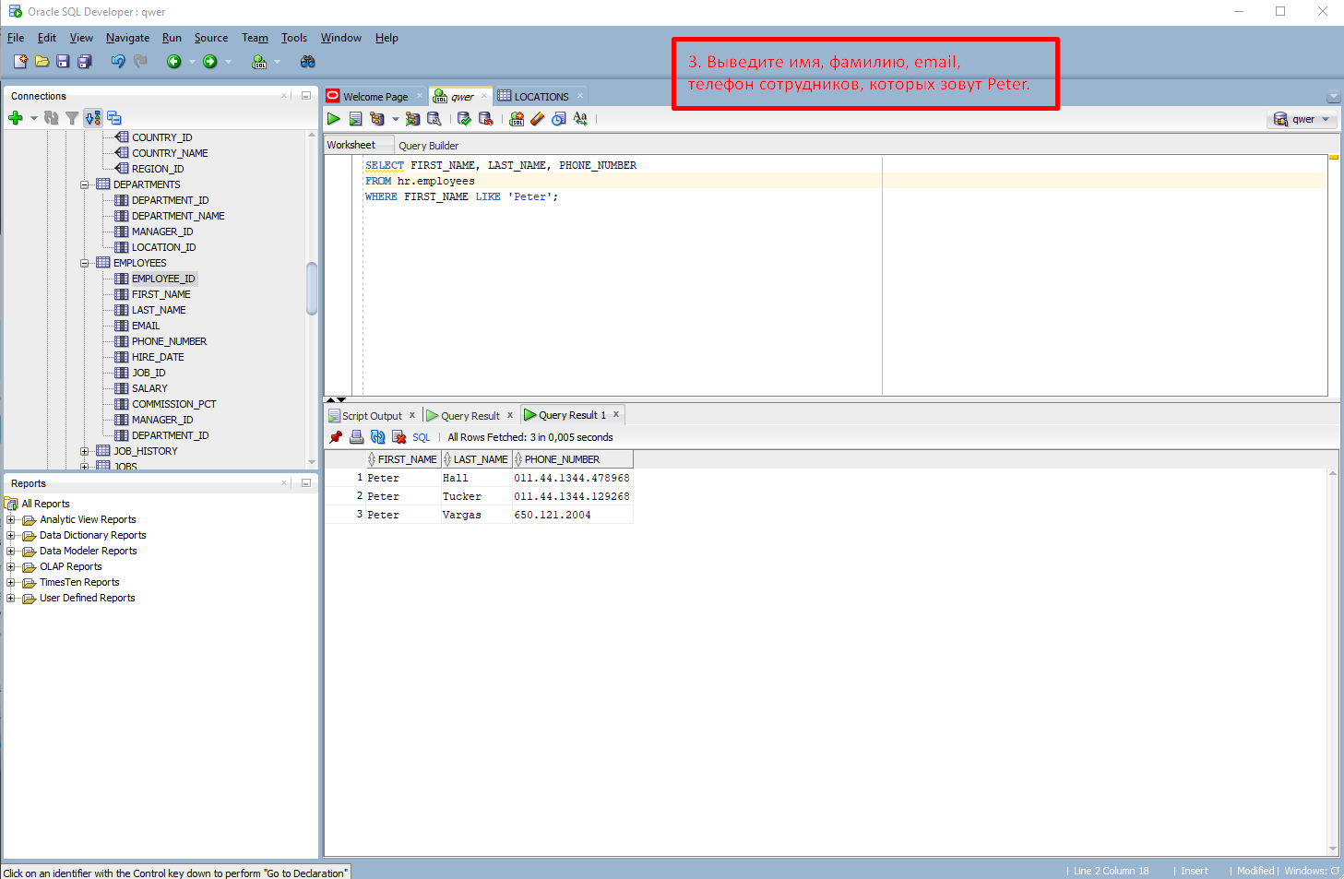

4. Выведите имя, фамилию и идентификатор сотрудников, у которых зарплата более $6000.

SELECT FIRST_NAME, LAST_NAME, EMPLOYEE_ID

FROM hr.employees

WHERE salary > 6000;

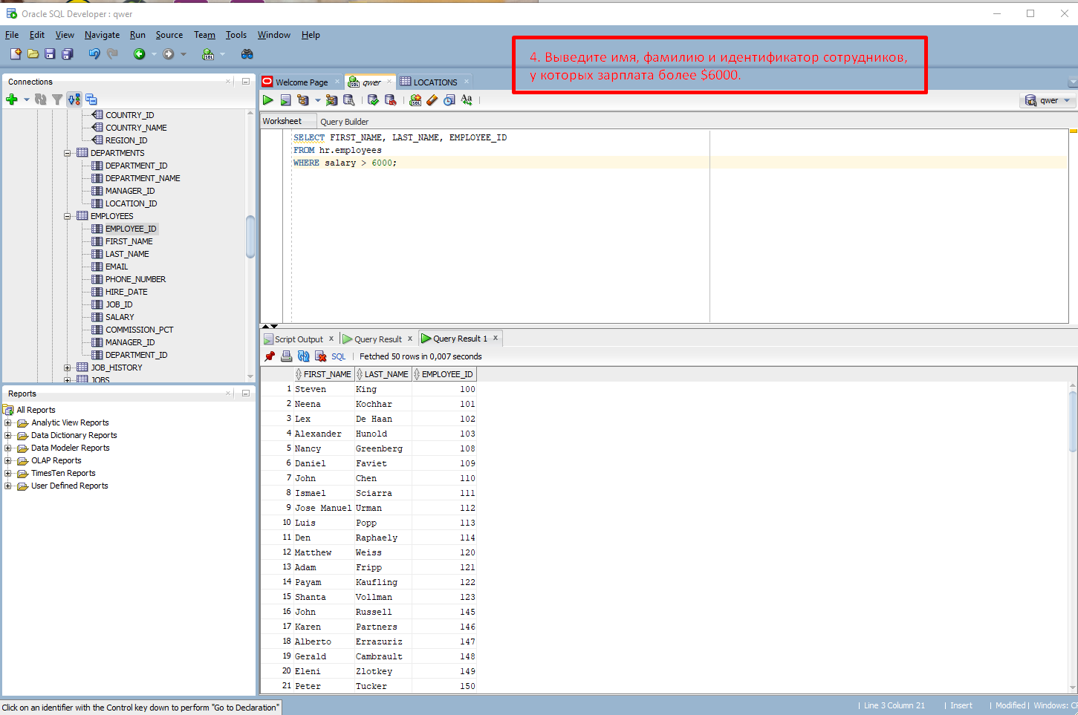

5. Выведите имя, фамилию и зарплату сотрудников, которые получают больше, чем $2500 и меньше, чем $4000.

SELECT FIRST_NAME, LAST_NAME, SALARY

FROM hr.employees

WHERE salary > 2500

AND salary < 4000;

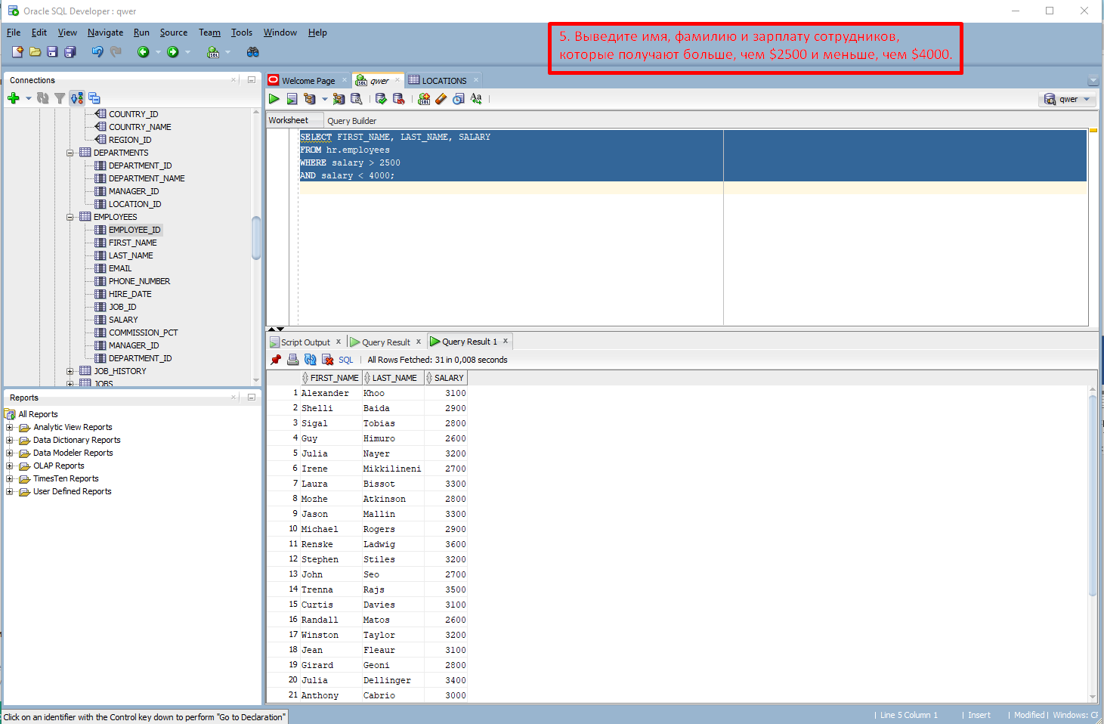

6. Выведите имя, фамилию, зарплату в долларах и зарплату в рублях (можно выбрать валюту своей страны) по текущему курсу для тех сотрудников, которые получают более 5000 рублей (считайте, что в таблице зарплата указана в долларах).

88.94 Russian Ruble

Jun 12, 08:30 UTC ·

SELECT

FIRST_NAME, LAST_NAME, SALARY AS SALARY_IN_DOLLARS, SALARY * 88.94 AS SALARY_IN_RUBLES

FROM

hr.employees

WHERE

salary * 88.94 > 5000;

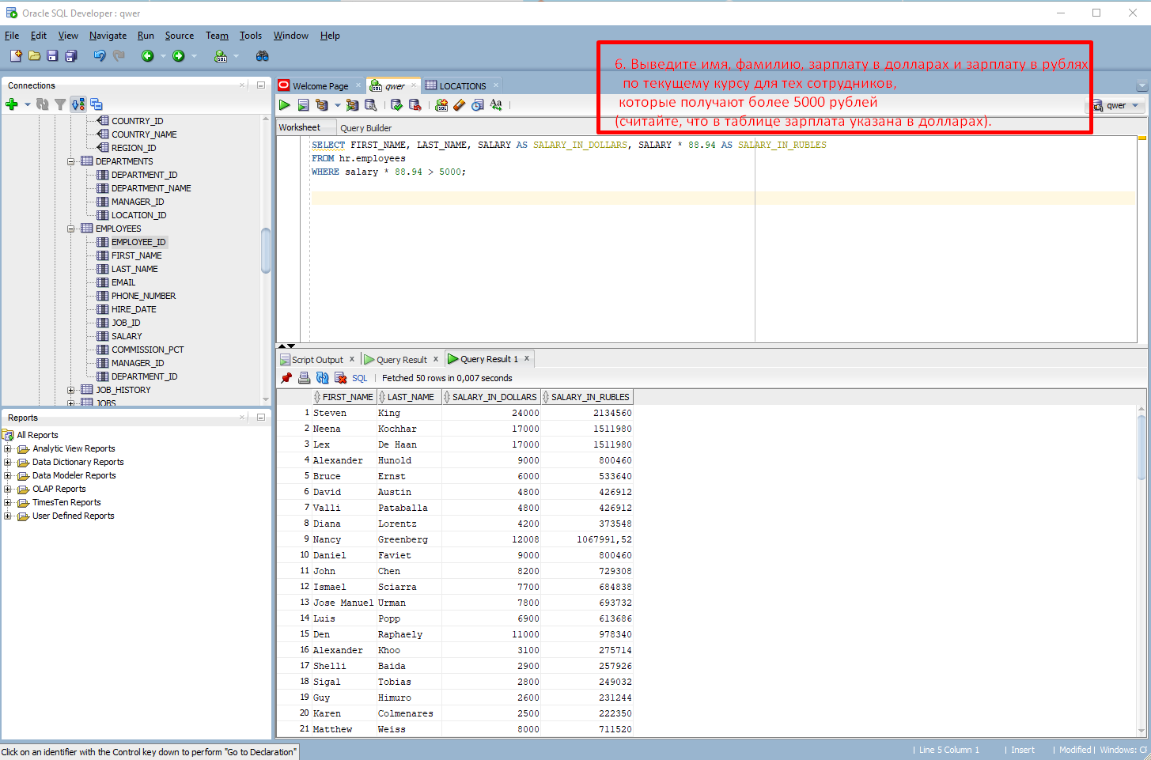

7. Выведите все адреса из Великобритании с указанием отделов, которые по этим адресам находятся. (связь таблиц Countries, Locations).

SELECT

hr.LOCATIONS.STREET_ADDRESS,

hr.DEPARTMENTS.DEPARTMENT_NAME

FROM

hr.LOCATIONS

JOIN

hr.DEPARTMENTS ON hr.LOCATIONS.LOCATION_ID = hr.DEPARTMENTS.LOCATION_ID

JOIN

hr.COUNTRIES ON hr.LOCATIONS.COUNTRY_ID = hr.COUNTRIES.COUNTRY_ID

WHERE

hr.COUNTRIES.COUNTRY_NAME = 'United Kingdom';

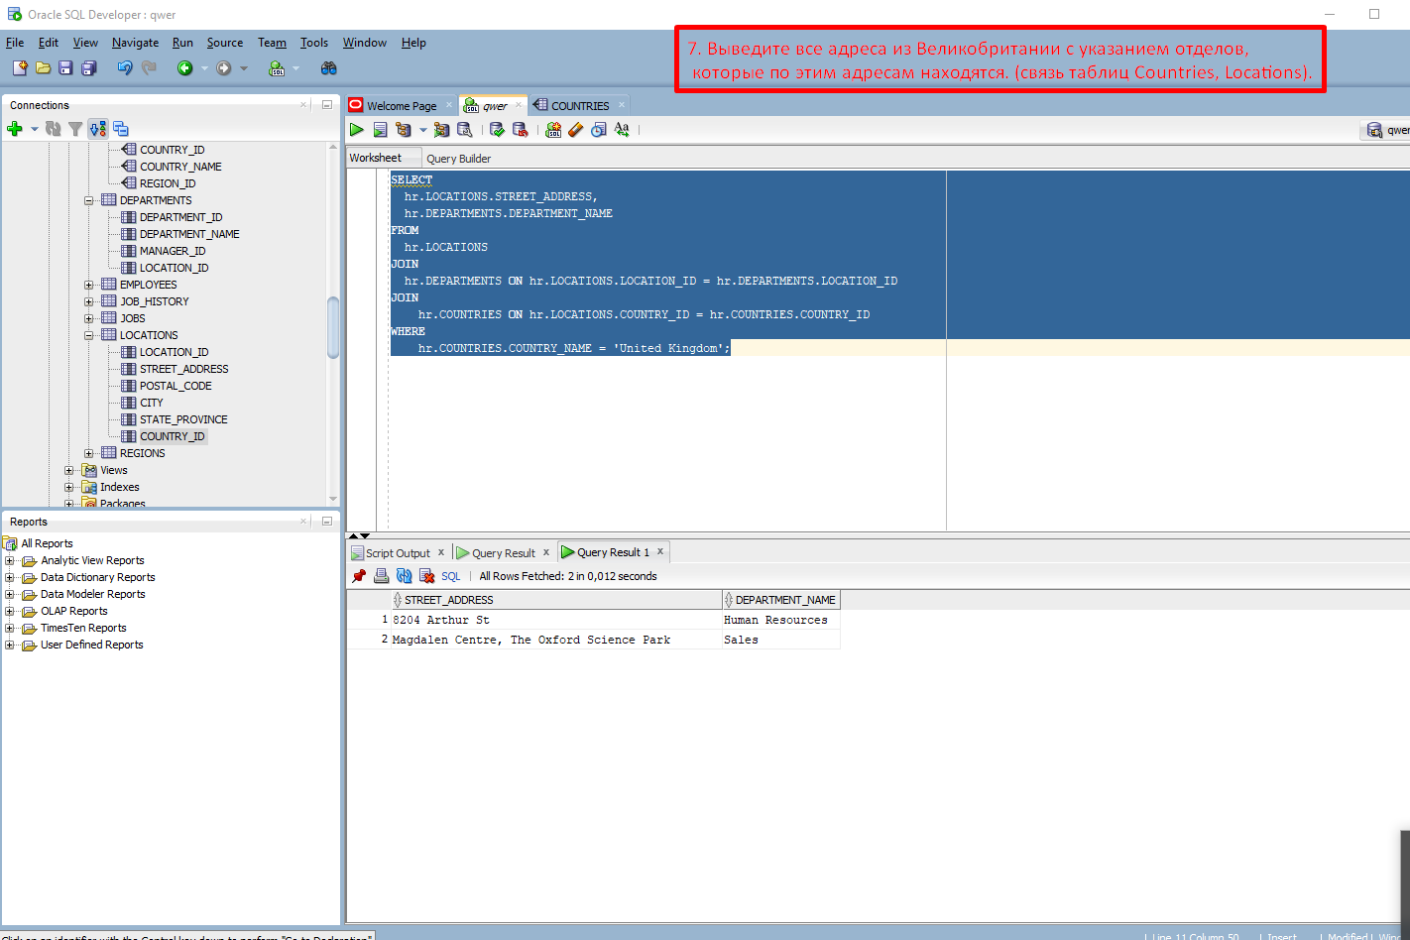

8. Выведите все страны, название которых содержит букву "i". Вывести страну и город.

SELECT

COUNTRIES.COUNTRY_NAME,

LOCATIONS.CITY

FROM

hr.LOCATIONS

INNER JOIN

hr.COUNTRIES ON hr.LOCATIONS.COUNTRY_ID = hr.COUNTRIES.COUNTRY_ID

WHERE

hr.COUNTRIES.COUNTRY_NAME LIKE '%i%';

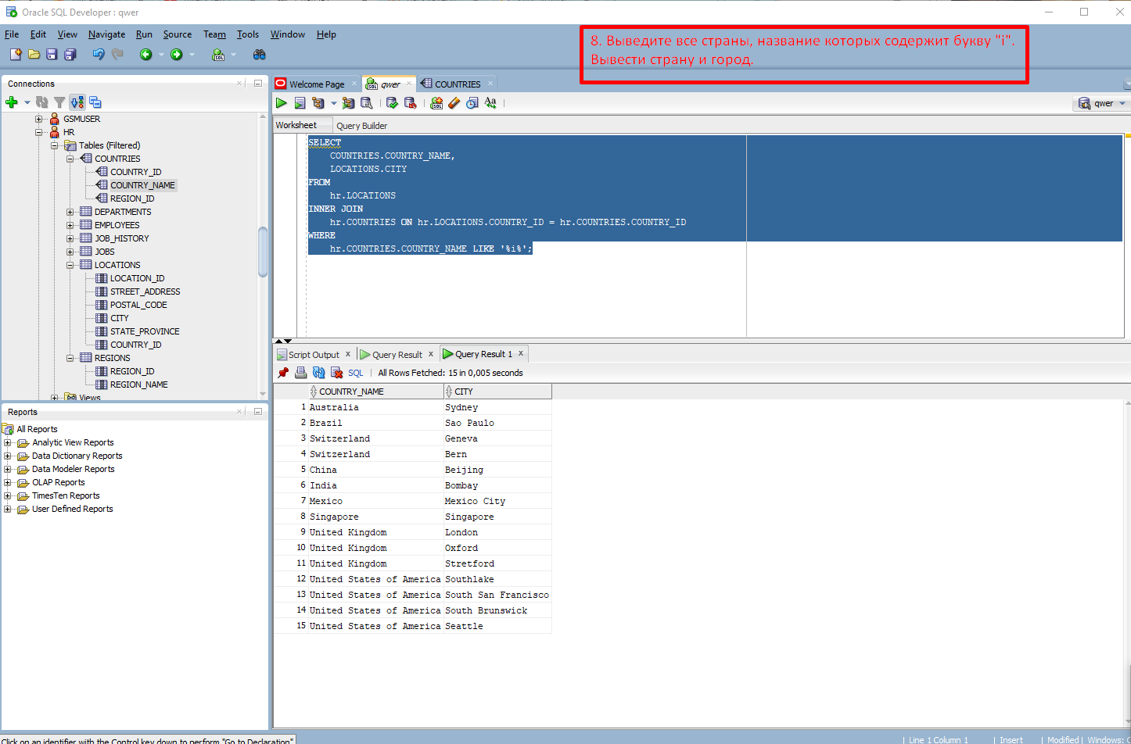

9. Выведите менеджеров для всех отделов кроме 10, 60, 80, 120.

SELECT

hr.employees.EMPLOYEE_ID,

hr.employees.FIRST_NAME,

hr.employees.LAST_NAME,

hr.employees.EMAIL,

hr.employees.PHONE_NUMBER,

hr.employees.HIRE_DATE,

hr.employees.JOB_ID,

hr.employees.SALARY,

hr.employees.COMMISSION_PCT,

hr.employees.MANAGER_ID,

hr.employees.DEPARTMENT_ID

FROM

hr.EMPLOYEES

JOIN

hr.DEPARTMENTS ON hr.employees.DEPARTMENT_ID = hr.DEPARTMENTS.DEPARTMENT_ID

WHERE

hr.employees.DEPARTMENT_ID NOT IN (10, 60, 80, 120);

